附件1：

**常宁市拟优化管控分区的自然保护区名单**

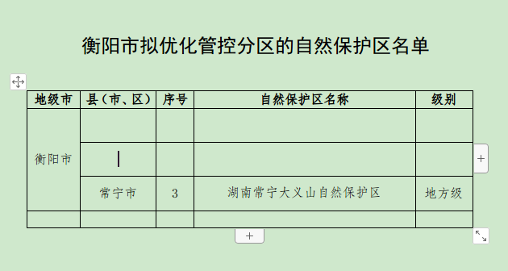

附件2：

**常宁市自然保护地进一步整合优化一览表**

